Instrukce k zabezpečení objektu Jablochata Trávník

PŘI PŘÍJEZDU – odemčení a odkódování Jablochaty

Objekt je zabezpečen pomocí systému JA100

1.Odemčení hlavního vstupu
Klíč s čipem od vstupních dveří je schovaný v mini-trezoru u dveří z parkoviště, po pravé straně.
- Stačí jen nastavit správný kód:3535
- Další 2 plnohodnotné klíče od jablochaty visí na nástěnce vedle turistické mapy.

2.Odkódování objektu
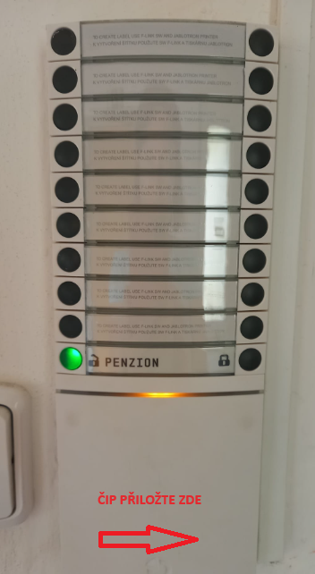
K odkódování objektu použijte čip u klíčů!
Klávesnice vypadá takto a je umístěna u vchodu z parkoviště.
- Po vstupu do zádveří přistupte k odkódování zabezpečení objektu – použijte klávesnici JA100 vpravo vedle dveří. Po vstupu se automaticky spustí signál příchodu (příchodové zpoždění, tj. máte 30 vteřin do začátku poplachu), je ihned potřeba přiložit čip.
- Poté zmáčkněte tlačítko vlevo u řádku „Penzion“, objekt je kompletně odemčen a odkódován, když svítí zelené světlo. Pokud světlo bliká, postup zopakujte.

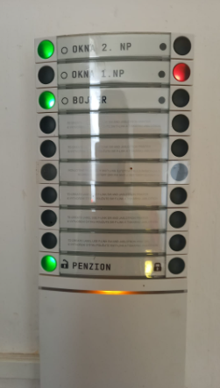
3.Zapnutí bojleru
Přejděte ke klávesnici, která je umístěna vedle dveří do společenské místnosti.
- přepněte tlačítko na řádku s nápisem Bojler na klávesnici tak, aby svítilo červeně. Znamená to, že se bojler zapnul a ohřívá vodu. Při odchodu nezapomeňte bojler přepnout zpět zase na zelenou.

PŘI ODJEZDU – uzamčení a zakódování Jablochaty
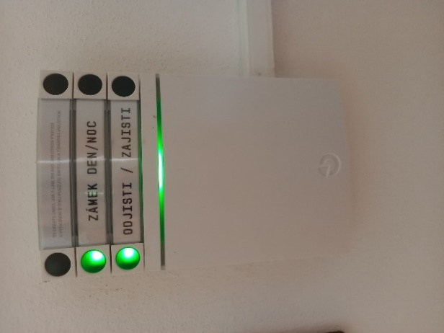
Pro bezpečné opuštění Jablochaty je potřeba objekt zakódovat a uzamknout. První krok se realizuje pomocí klávesnice JA100 umístěné vedle dveří do společenské místnosti.
- Je velmi důležité mít zavřená všechna okna a dveře do pokoje č.3, ostatní dveře od pokojů necháme otevřené. Kontrolu poznáme tak, že v řádku okna 1.NP a 2.NP svítí diody zeleně.
- Bojler přepněte, tak aby svítil také zeleně, znamená to, že je vypnutý.

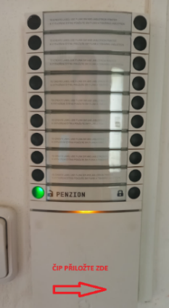
Nyní přejděte ke klávesnici, která je umístěna u východu, směrem k parkovišti.
Použijte čip a přepněte tlačítko klávesnice penzion na červenou.
- Opusťte objekt, pořádně uzamkněte dveře. Po cca 30 s by měl zvukový signál alarmu utichnout, objekt je tak plně zabezpečen.
- Klíč schovejte zpět do trezoru, vedle dveří u parkoviště a rozházejte čísla na zámku tak, aby tam nezůstal kód. Nyní je objekt kompletně zakódován a uzamčen.

POZOR: Pokud dojde ke spuštění alarmu, zůstaňte v klidu a zkuste znovu přiložit čip a přepnout na zelenou. Postup zakódování pak celý zopakujte. V případě spuštění poplachového alarmu kontaktujte hotline službu správy objektů – tel: 775780102.

